|  |  |
| --- | --- |
| 合同编号： | 密级： |

*****

技术报告

合同名称：

课题负责人（签字）：

承担单位（盖章）： 西北工业大学

编写日期：2021年07月05日

**制

|  |  |
| --- | --- |
| 技术报告1 |  |

****报告

合同名称：

课题负责人（签字）：

目 录

一、 研究意义 1

二、 多级系统电机级联设计 3

2.1 伺服电机设计 3

2.1.1 电机结构以及关键参数 3

2.1.2 电机空载性能分析 4

2.1.3 电机负载性能分析 6

2.2 多电机级联分析 9

2.2.1 多电机结构分析 9

2.2.2 串联模式分析 10

2.3 控制方法分析 11

2.3.1 空间矢量脉宽调制技术 11

2.3.2 转矩脉动最小化控制 15

2.4 本章小结 21

三、 多级伺服系统模型分析 23

3.1 多级行星滚柱丝杠建模分析 23

3.1.1 二级丝杠建模与装配 23

3.1.2 局部尺寸校核 25

3.2 多级滚柱丝杠动力学仿真 26

3.2.1 多体动力学研究 26

3.2.2 多体系统动力学求解过程 27

3.3 本章小结 29

四、 多级滚柱丝杠运动仿真分析 31

4.1 建立物理模型 31

4.1.1 建立连接关系 31

4.2.2 施加接触力 33

4.2 验证仿真模型 35

4.3 本章小结 39

五、 完成的主要工作 41

插图清单

图1-1 行星滚柱丝杠 1

图1-2 滚珠丝杠 1

图2-1 多电机协调驱动示意图 3

图2-2 电机结构示意图 3

图2-3 空载磁密云图 5

图2-4 线反电势波形 5

图2-5 线电压谐波成分 5

图2-6 负载磁密云图 6

图2-7 转矩波形 6

图2-8 电压波形 7

图2-9 磁密云图 8

图2-10 磁密云图 8

图2-11 转矩波形 9

图2-12 多电机串联结构 9

图2-13 一体式与分体式串联模式 10

图2-14 离合器耦合式串联模式 11

图2-15 带传动串联模式 11

图2-16 变频器-滤波器-电机系统 14

图2-17 电动扭矩测试示意图 15

图2-18 多目标极值转矩控制框图 18

图3-1 二级行星滚柱丝杠部分零件图 24

图3-2 二级行星滚柱丝杠装配图 24

图3-3 六角方钢应力、应变云图 25

图3-4 推力轴承与螺母连接处的凸台 26

图3-5 推力轴承与二级丝杠连接处的凸台 26

图3-6 螺母后端凸台强度校核 26

图3-7 丝杠前端凸台强度校核 26

图3-8 多体系统动力学分析流程 28

图4-1 导入ADAMS中的几何模型 31

图4-2 二级行星滚柱丝杠仿真分析物理模型 34

图4-3 一级主丝杠与二级空心丝杠的角速度 35

图4-4 一级螺母与二级丝杠的轴向线速 36

图4-5 各级螺母的线速度 36

图4-6 一级螺母的轴向位移 36

图4-7 二级螺母的轴向位移 36

图4-8 各级滚柱的自转与公转速度 37

图4-9 一级主丝杠与二级空心丝杠间型面扭矩 38

附表清单

表2-1 电机指标 4

表2-2 电机的关键参数 4

表2-3 电机损耗情况 7

表3-1 二级行星滚柱丝杠零部件主要结构参数 23

表4-1 施加约束列表 32

表4-2 仿真值与理论值的对比 38

摘 要

本报告在前期建模仿真研究基础上，根据设计的多级机电作动器的应用场合及工作特性，确定了行星滚柱丝杠的直径、导程之比、导程之和，主要设计参数均已确定，通过螺纹参数的详细计算方法，计算三维建模所需其他几何参数，对三维模型中一些局部设计进行有限元校核。并将三维模型导入ADAMS进行动力学仿真，首先通过各级滚柱的自转角速度与公转角速度的理论值与仿真值的对比验证了运动学模型的正确性，然后进行了各级螺母行进速度、行程、丝杠间扭矩的检测，验证了经优化设计的二级行星滚柱丝杠的合理性与可行性。报告进一步开展高精度大伸缩比多级机电伺服驱动系统性能分析和评估研究，在有限安装空间下实现高功率密度、大行程、获得大推力。基于行星滚柱丝杠的机电系统，可大幅节约径向安装空间，为后续建立高精度、高可靠性、长行程机电伺服系统半物理仿真奠定了基础。

# 研究意义

相比于传统的液压系统，机电伺服作动系统以其精度高、重量轻、体积小、无液压油源便于维护、环境适应性强、运行成本低、便于模块化换装等优点正逐步取代传统液压伺服作动系统，并已经开始成功应用于推力小、行程短的武器装备上。在国外，已应用在美国F-35B和空客A380起落架系统、M51 潜射导弹系统、“豹II A5”坦克炮控系统、DDG100驱逐舰舰炮系统、空天往返飞行器X-37B副翼和大黄蜂F/A-18B副翼。在国内，已用于小型武器发射车、雷达车等特种车辆的起竖驱动系统、中小型火炮和导弹倾斜起竖驱动系统、坦克炮控系统等。机电伺服系统以其独有的优越性和不可替代性，已经成为世界各国关注热点，欧盟、美国等西方国家投入了大量人力和经费对此开展研究。

作为机电伺服驱动系统执行机构，行星滚柱丝杠是一种能够大幅提升机电伺服驱动系统功率密度与传动精度的新型执行机构，越来越受到广泛关注和研究，其结构组成如图1-1所示。由于利用多个滚柱作为丝杠和螺母之间的承力与运动传递零件，因此与图1-2所示的滚珠丝杠相比，行星滚柱丝杠在相同丝杠直径下，承载能力提高6倍、相同负载下节省1/3空间、寿命提高14倍、工作环境温度范围提高2倍。尤其当丝杠直径为210mm时，动载荷可高达370吨以上，静载荷可高达2000吨以上；螺距最小可达0.25mm，更有利于实现高承载大行程下的超高精密传动控制。这些特征使得基于行星滚柱丝杠传动的机电伺服驱动系统替代大功率液压起竖驱动系统成为可能。

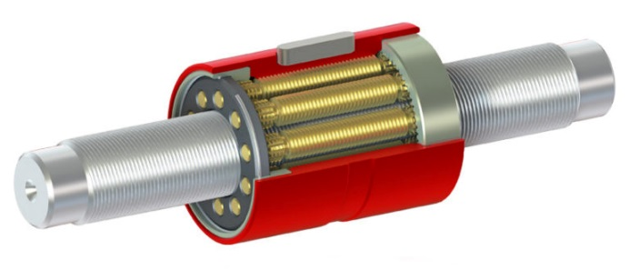 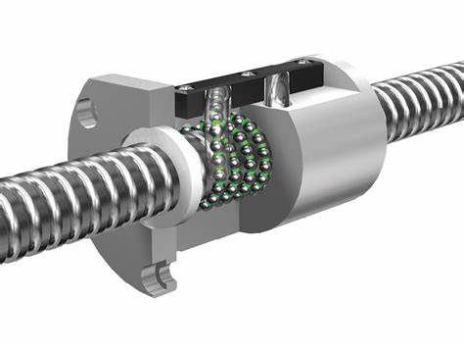

图1-1 行星滚柱丝杠 图1-2 滚珠丝杠

另一方面，行星滚柱丝杠

# 多级系统电机级联设计

**2.1 伺服电机设计**

面向车载***，如图2-1所示。

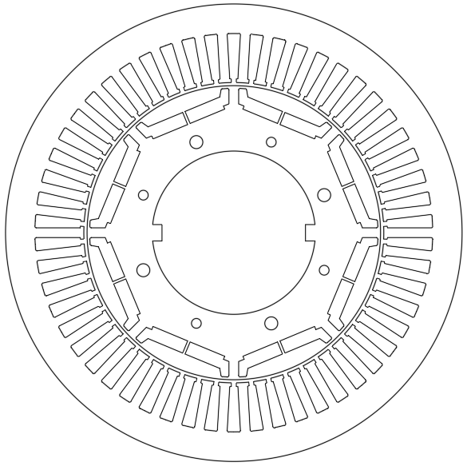

图2-1 多电机协调驱动示意图

通过多电机多余度模块化的集成驱动控制设计技术，实现大伸缩比大推力精密伺服驱动，大幅降低安装空间尺寸，有效提升发射机动性，电机设计分析如下。

### 2.1.1 电机结构以及关键参数

电机选用内置式转子，极槽配合为8极54槽，如图2-2所示。

图2-2 电机结构示意图

电机的指标如表2-1所示：

表2-1 电机指标

|  |  |
| --- | --- |
| **直流母线电压** | **270VDC** |
| **额定功率** | 6kW |
| **额定转矩** | 19N.m |
| **峰值转矩(低速情况下)** | 50N.m |
| **额定转速** | 3000rpm |
| **最高转速** | 3500rpm |
| **外形尺寸，宽×高：** | 155mm×155mm(左右) |

电机的关键参数如表2-2所示：

表2-2 电机的关键参数

|  |  |  |  |
| --- | --- | --- | --- |
| **额定电流(I)** | **27** | **极数** | **8** |
| **最大电流(I)** | 72 | 槽数 | 54 |
| **相电阻@20℃(Ω)** | 0.0433 | 定子外径(mm) | 140 |
| **槽满率** | 73.86% | 定子内径(mm) | 92 |
| **永磁体型号** | N38UH | 转子外径(mm) | 90 |
| **硅钢片型号** | 35WW350 | 转子内径(mm) | 50 |
| **轴向长度(mm)** | 150 | 气隙长(mm) | 1 |

### 2.1.2 电机空载性能分析

对电机的空载特性进行仿真分析，磁密云图如图2-3所示，除了转子磁桥位置外，其余位置磁密不大，饱和程度不大。

**2.2 多电机级联分析**

多电机级联设计，一个********。

### 2.2.1 多电机结构分析

多电机串联结构如图2-12所示。

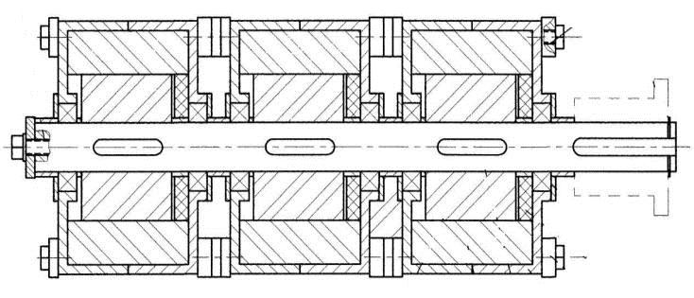

图2-12 多电机串联结构

起竖装备****。

串联形式****）：

 （2-1）

 （2-2）

 （2-3）

式中 *n*——电机转速（rpm）

*T*——电机总转矩（N.m）

*P*——电机总功率（kW）

### 2.2.2 串联模式分析

* 直接串联模式

直接串联模式可以分为一体式和分体式。一体式级联结构中，多模块电机共用机壳；分体式级联中，多模块电机独立设计，通过特殊的连接方式耦合在一起。这两种串联式如图2-13所示，

。

**2.4 本章小结**

本章首先分析设计了应用于多级起竖系统的伺服电机的结构、关键参数，并完成了电机空载和带载性能分析。在此基础上，对多电机级联的结构和串联模式进行了详细分析与研究，并对多电机同步驱动控制方法开展分析。有针对性的提出了空间矢量脉宽调制技术和多目标转矩脉动最小化控制策略，可以有效提高多电机驱动的同步性和稳定性，为下一步的半物理仿真奠定了基础。

# 多级伺服系统模型分析

**3.1 多级行星滚柱丝杠建模分析**

本章主要以优化设计后的二级行星滚柱丝杠的直径、导程等主要参数为依据，通过行星滚柱丝杠螺纹参数的设计方法和流程计算得各级丝杠的详细结构设计参数。采用Solidworks软件，基于虚拟样机的设计方法，建立三维模型。并在三维建模的基础上建立运动学仿真模型，详细分析了仿真模型各构件之间的连接关系、约束和载荷的添加方法。通过对仿真结果的分析，对比了仿真结果与理论值，验证了模型的正确性的基础上验证了整体二级丝杠的总行程。

### 3.1.1 二级丝杠建模与装配

根据《高精度大伸缩比多级机电伺服驱动系统方案设计报告》优化设计后的各级行星滚柱丝杠进行螺纹详细参数的计算，采用Solidworks软件，基于虚拟样机的设计方法，建立三维模型。取滚柱个数为10，各级丝杠模型中个零部件的主要结构参数见表3-1， $d_{0}$ 为螺纹中径， $d_{1}$ 为螺纹大径， $d_{2}$ 为螺纹小径， $p_{h}$ 为螺纹导程， $n$ 为螺纹头数， $l$ 为螺纹长度， $α$ 为螺纹牙型角， $z$ 为轮齿齿数， $m$ 为轮齿模数， $h_{a}^{}$ 为齿顶高系数， $c^{}$ 为顶隙系数，其中长度单位均为mm。

表3-1 二级行星滚柱丝杠零部件主要结构参数

|  |  |  |  |  |  |  |  |  |  |  |  |  |
| --- | --- | --- | --- | --- | --- | --- | --- | --- | --- | --- | --- | --- |
|  | | $$d_{0}$$ | $$d_{1}$$ | $$d_{2}$$ | $$p_{h}$$ | $$n$$ | $$l$$ | $$α$$ | $$z$$ | $$m$$ | $$h_{a}^{}$$ | $$c^{}$$ |
| 第一级  丝杠 | 丝杠 | 99 | 100.35 | 97.11 | 25 | 5 | 1680 | 90° | / | / | / | / |
| 螺母 | 165 | 166.6 | 163.45 | 25 | 5 | 200 | 90° | / | / | / | / |
| 滚柱 | 33 | 34.3 | 31.15 | 5 | 1 | 160 | 90° | 47 | 0.7 | 1 | 0.25 |
| 内齿圈 | / | / | / | / | / | / | / | 236 | 0.7 | 1 | 0.25 |
| 第二级  丝杠 | 丝杠 | 150 | 150.39 | 148.15 | 20 | 5 | 1557 | 90° | / | / | / | / |
| 螺母 | 250 | 252.35 | 249.2 | 20 | 5 | 357 | 90° | / | / | / | / |
| 滚柱 | 50 | 51.8 | 48.65 | 4 | 1 | 317 | 90° | 72 | 0.7 | 1 | 0.25 |
| 内齿圈 | / | / | / | / | / | / | / | 358 | 0.7 | 1 | 0.25 |

一级螺母

荷等。

**3.3 本章小结**

本章在《高精度大伸缩比多级机电伺服驱动系统方案设计报告》优化设计的基础上，对二级行星滚柱丝杠进行详细结构参数的计算并在此基础上进行三维建模，并对其局部结构进行有限元校核。通过对多体动力学理论的理解，根据二级行星滚柱丝杠的的运动特性，利用ADAMS软件对系统中所有零件进行校核，为后续的运动仿真分析奠定了基础。

# 多级滚柱丝杠运动仿真分析

零部件三维建模是进行虚拟装配、运动仿真的基础工作。根据前面采用Solidworks软件建立的二级行星滚柱丝杠三维模型与装配体，并借助MECHANISM/PRO无缝接口将装配模型导入ADAMS软件进行运动仿真和分析。

**4.1 建立物理模型**

前面分析了二级行星滚柱丝杠在SolidWorks中的建模及装配中需要注意的

正确性。

**4.3 本章小结**

本章在前面模型分析的基础上，建立了连接关系与驱动关系，在丝杠-滚柱、滚柱-螺母间施加接触力，完成了其运动学仿真的物理模型的建立。通过一级、二级丝杠中滚柱的自转、公转角速度的仿真结果与理论值的对比，验证了所建立二级行星滚柱丝杠运动学仿真模型的正确性。在此基础上对一级、二级丝杠、螺母速度、位移的分析验证了二级行星滚柱丝杠的运动特性。同时对二级行星滚柱丝杠的极限行程进行检测，验证了经优化设计的二级行星滚柱丝杠结构的合理性与可行性。

# 完成的主要工作

根据本报告所设计的二级机电作动器的应用场合及工作特性，做出合理的传动构型，以及各传动部件减速器、电机等类型的确定。根据转速、转矩的设计要求，对照已有电机、减速器的产品目录选择部分满足设计要求的产品，及其对应的质量。以二级机电作动器整体质量最轻为优化目标，在已选的电机、减速器、齿轮副的目录中对所有可能的组合情况逐一验证，直到全部情况验证完毕，确定二级机电作动器质量的最小值以及此时的电机、减速器、齿轮副的详细参数、及此情况下对应的各级丝杠的导程组合。

确定了二级行星滚柱丝杠的直径、导程之比、导程之和，其主要设计参数均已确定，则通过螺纹参数的详细计算方法，计算三维建模所需其他几何参数，对三维模型中一些局部设计进行有限元校核。并将三维模型导入ADAMS进行动力学仿真，首先通过各级滚柱的自转角速度与公转角速度的理论值与仿真值的对比验证了运动学模型的正确性，然后进行了各级螺母行进速度、行程、丝杠间扭矩的检测，验证了经优化设计的二级行星滚柱丝杠的合理性与可行性。

本报告开展高精度大伸缩比多级机电伺服驱动系统性能分析和评估研究，在有限安装空间下实现高功率密度、大行程、获得大推力。基于行星滚柱丝杠的机电系统，可大幅节约径向安装空间，为后续建立高精度、高可靠性、长行程机电伺服系统半物理仿真奠定了基础。